**Wygląd oryginalnych modeli BPMN dla przykładowych dzienników zdarzeń (benchmark logs) pod kątem algorytmu Heuristic Miner — zestaw B.**

UWAGA: Ponieważ zestaw nie był testowany, może zawierać drobne błędy.

UWAGA2: Zmieniony separator w stosunku do zestawu A (“;” na “,”) i zmienione są nagłówki na *Case ID,Activity,Start Timestamp*.

# B1. short loop➜zdarzenie (self loop)➜AND

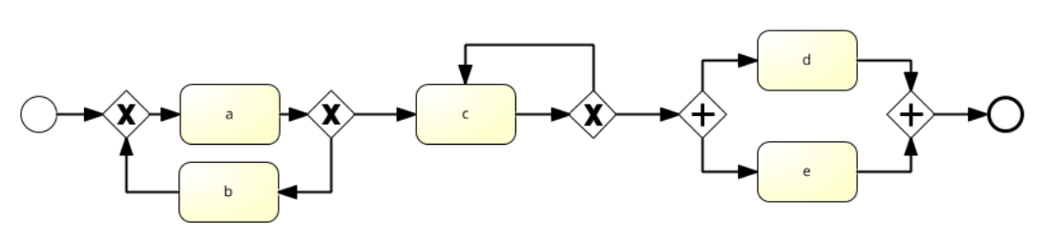

# B2. zdarzenie(pętla)➜AND(pętla w środku)➜zdarzenie➜XOR(pętla w środku)➜zdarzenie

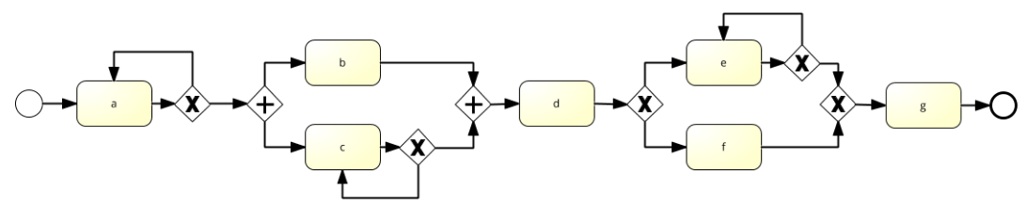

# B3. XOR➜AND (z dwoma self loop albo całość w loop)

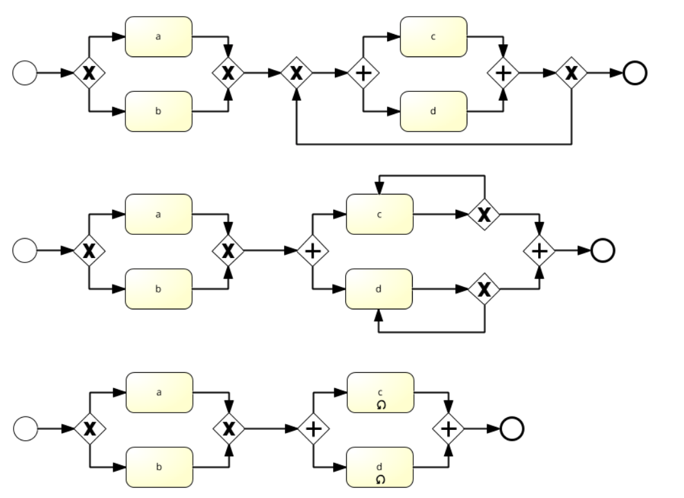

# B4. przykład z dwoma pętlami (w tym rzadko występującą mniejszą pętlą) i rzadko występującym zdarzeniem f

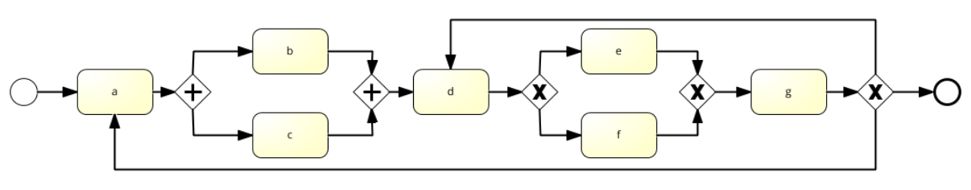

# B5. zdarzenie➜XORz3➜zdarzenie(możliwe pominięcie)➜ANDz3(w tym g z self-loop, a h występujące rzadziej)➜pętla z j

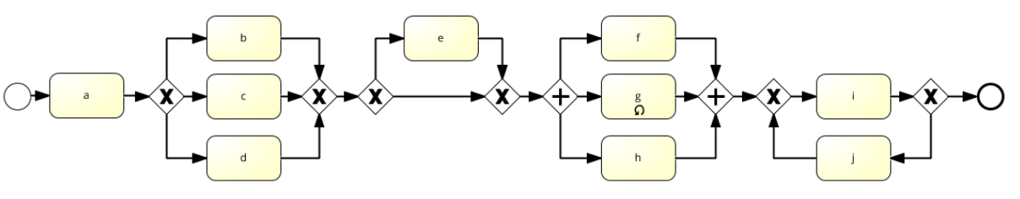

# B6. OR, self-loop dla c i pominięcie zdarzeń (dodatkowo e rzadko występuje)

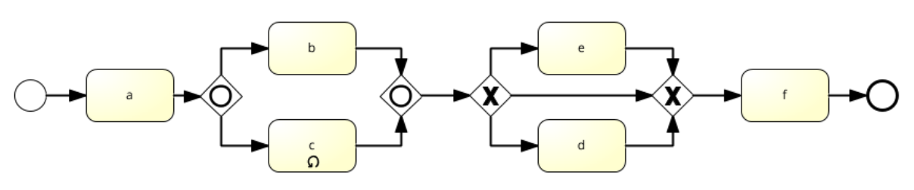

# B7. zagnieżdżony XOR w AND z self loop na e

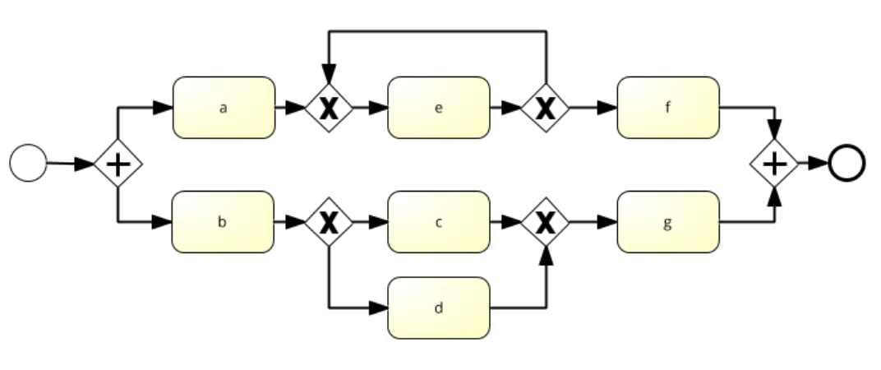

# B8. zagnieżdżone bramy XOR (self-loop na h, short loop dcd, rzadko występująca ścieżka f->g)

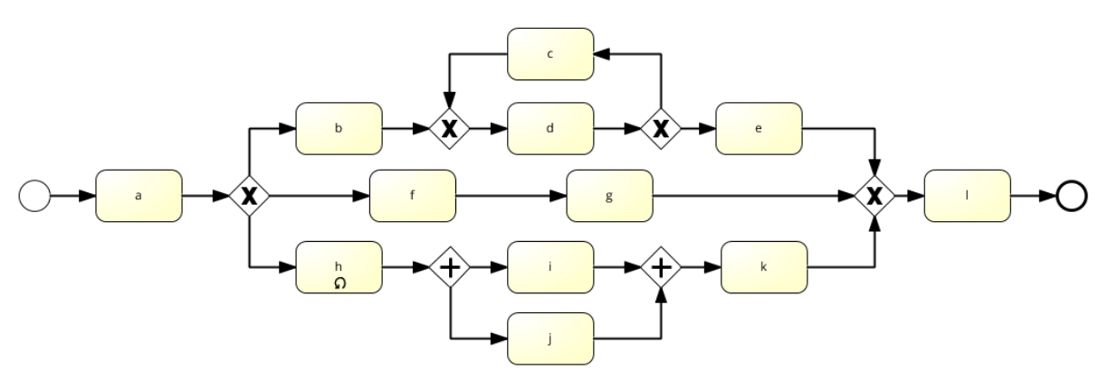

# B9. ORz3 (z self loop na b i rzadko występujące d)

